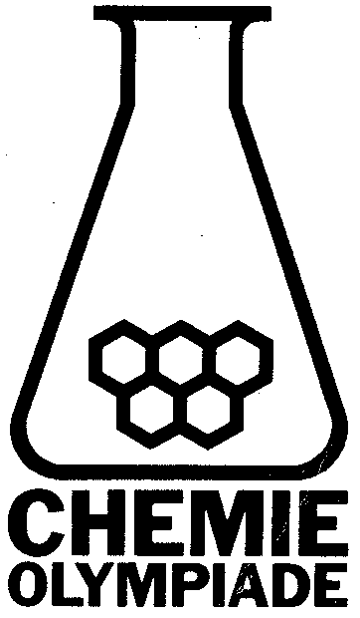

**OEFENSET '98**

**OPGAVEN**

© Instituut voor Leerplanontwikkeling, Enschede 1998

Uitsluitend voor intern gebruik is het scholen toegestaan teksten/materiaal uit deze publicatie te kopiëren

*Samenstelling*

Comité Chemie Olympiade

Drs. P.A.M. de Groot

Gemeentelijk Gymnasium Hilversum

*Druk*

Instituut voor Leerplanontwikkeling (SLO)

*Datum* Enschede, oktober 1998

*Kenmerk* VO/…/B/98-…

*Oplaag* 125 exemplaren

1. Urine is pijnlijk zuur

Jicht is de verzamelnaam voor een aantal ziekten die vooral gekenmerkt worden door terugkerende aanvallen van artritis (gewrichtsontsteking) en door niersteenvorming. Voorwaarde voor het optreden van jicht is urikemie, te hoge concentratie van urinezuur en uraat in het bloed. De artritis wordt veroorzaakt door vorming van natriumuraatkristallen in de synovia (gewrichtsvloeistof in de gewrichtsholten). Hierbij spelen de evenwichten van figuur1 een rol.

figuur



evenwicht 2.

Ur−(aq) + Na+(aq)  NaUr(s)

Bij 37 °C lost in 1,0 L water maximaal 8,0 mmol natriumuraat op.

1. Bereken het oplosbaarheidsproduct *K*s van natriumuraat. Je mag hierbij de protolyse van uraat verwaarlozen.

In serum (pH = 7,4; *t* = 37 °C) is [Na+(aq)] = 130 mmol L−1.

1. Bereken de maximaal toelaatbare uraatconcentratie in het serum, zodat nog geen natriumuraat neerslaat.

Het oplosbaarheidsproduct van natriumuraat is sterk afhankelijk van de temperatuur en het blijkt dat de eerste jichtpijnen meestal afkomstig zijn van gewrichten in de tenen en vingers.

1. Zal *K*s(natriumuraat) groter of kleiner worden bij dalende temperatuur? Motiveer je antwoord.
2. Welke conclusie trek je hieruit over de enthalpieverandering *H* bij de vorming van natriumuraat uit Na+(aq) en Ur−(aq)? Motiveer je antwoord.

De oplosbaarheid van urinezuur (HUr) bij 37 °C is slechts 0,50 mmol per L water.

1. Laat door een berekening zien dat bij de artritis neerslagvorming van urinezuur in het serum geen rol speelt.

Bij jichtpatiënten worden wel vaak *nier*stenen gevonden, die uit urinezuurkristallen bestaan. De oorzaak is de hoge concentratie uitgescheiden urinezuur + uraat in de urine van deze patiënten, gecombineerd met de (normaal) lage pH-waarden van urine (pH 5-6).

1. Bereken de pH van de urine waarbij urinezuurstenen kunnen ontstaan in de urine van een jichtpatiënt waarvan de urinezuur + uraatconcentratie in de urine 2,0 mmol L−1 is.

Oorzaak van de urikemie bij jichtpatiënten kan een toename van de urinezuurproductie en/of verminderde urinezuuruitscheiding door de nieren zijn. Het onderzoek hiernaar begint met een (Benedict)experiment, waarbij radioactief gelabeld urinezuur intraveneus wordt geïnjecteerd. Het radioactieve urinezuur mengt zich in het lichaam met het aanwezige urinezuur en wordt gezamenlijk in de urine uitgescheiden. In de urine wordt dan een aantal dagen het percentage radioactief urinezuur van het uitgescheiden urinezuur gemeten.

**figuur 2**

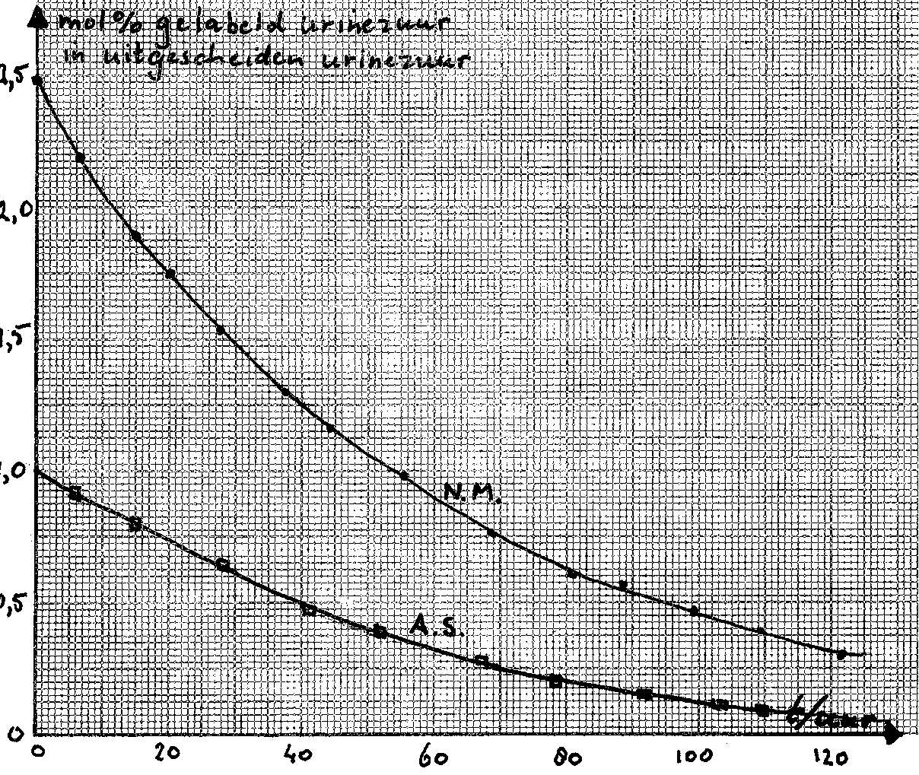De grafiek van geeft het resultaat van zulk experiment bij patiënt A.S. met jichtaanvallen en van een normaal persoon N.M.

Op *t* = 0 wordt 20 mg radioactief gelabeld urinezuur (mol% gelabeld urinezuur = 100%) intraveneus toegediend. Het mol% gelabeld urinezuur in het *uitgescheiden* urinezuur wordt op verschillende tijdstippen gemeten.

1. Bereken met bovenstaande grafiek de hoeveelheid urinezuur in het lichaam van patiënt A.S. en van de persoon N.M. vóór de injectie van de 20 mg radioactief gelabeld urinezuur.
2. Hoe groot is de orde van het proces waarbij gelabeld urinezuur uit het lichaam verdwijnt? Motiveer je antwoord.
3. Bereken uit de grafiek de snelheidsconstanten van dit proces zowel bij patiënt A.S. als de controlepersoon N.M.
4. Bereken de snelheid van de urinezuuruitscheiding in mg per uur bij patiënt A.S. en bij N.M.

Uit de gegevens van bovenstaand experiment wordt de conclusie getrokken dat de urinezuuruitscheiding voldoende is en dat de urikemie veroorzaakt wordt door een verhoogde synthesesnelheid van urinezuur.

1. Beredeneer deze conclusie.
2. Lichaamsthermo

Als op een systeem arbeid wordt verricht neemt de vrije enthalpie, ook wel gibbsenergie genoemd, ervan toe met *G* (is *H* − *T**S)*. Een endergone reactie is een reactie waarvoor geldt *G* > 0; een exergone reactie levert arbeid. Voor een evenwichtsproces

*m*A + *n*B *q*C + *r*D geldt: *G* = *G*° + 

Hierin is *G*° de verandering van gibbsenergie onder standaardomstandigheden (25 °C en 101,13 kPa) en *Q* de concentratiebreuk .

Om endergone biochemische processen te ‘drijven’ zijn dergelijke processen vaak gekoppeld aan de exergone hydrolyse van ATP:

ATP4− + H2O ADP3− + H2PO4− = −33 kJ mol−1 reactie 1

*G*°′ is de vrije enthalpieverandering als de concentratie van alle reagerende stoffen 1,00 mol L−1 is en de verdere reactieomstandigheden (pH, *T*, zoutsterkte enz.) als in de cel.

1. Bereken van reactie 1 in de cel, als gegeven is:

|  |
| --- |
| [ATP4−] = 3,0 mmol L−1; [ADP3−] = 0,30 mmol L−1; [H2PO4−] = 3,0 mmol L−1 |
| *T* = 310 K; *R* = 8,32 J mol−1 K−1 |

De reactie van NH4+ met glutamaat tot glutamine dient in de cel om NH4+ dat bij het metabolisme gevormd is, te binden en te transporteren naar de lever voor de ureumsynthese ().

figuur

= 17 kJ mol−1

1. Bereken [NH4+] in de cel als reactie 2 in evenwicht zou komen met:

[glutamaat−]cel = 6,0 mmol L−1 en [glutamine]cel = 6,0 mmol L−1

Doordat reactie 2 in de cel via het enzym glutaminesynthetase gekoppeld is aan de hydrolyse van ATP (reactie 1), kan [NH4+]cel zeer effectief worden verlaagd.

1. Bereken [NH4+]cel als de ATP-afhankelijke glutaminesynthetase reactie in evenwicht is in de cel.
2. Een Rus omleggen

figuur

In deze opgave worden de volgende aanduidingen gebruikt:

 benaming voor de plaats direct naast de karakteristieke groep

 benaming voor de plaats direct naast de -plaats

In 1892 beschreef de Russische chemicus A.E. Favorskii de reactie van -halogeenketonen met basische reagentia. Bij de reactie van -monohalogeenketonen bleken verzadigde carbonzuren of derivaten daarvan te ontstaan, terwijl dihalogeenketonen aanleiding gaven tot de vorming van ,-onverzadigde carbonzuren of derivaten daarvan. In figuur 4 is van beide reacties een voorbeeld gegeven.

Bij deze reacties treedt een verandering in de volgorde van C-atomen in het koolstofskelet op. Dergelijke reacties noemt men ‘omleggingen’, en deze specifieke omlegging is de geschiedenis ingegaan als de ‘Favorskii-omlegging’.

Na de Favorskii-omlegging van dihalogeenketonen treedt een volgreactie op. Hierbij wordt een C=C-binding gevormd.

1. Geef de vergelijking van deze volgreactie zoals deze optreedt na de Favorskii-omlegging van het in figuur 4 weergegeven dihalogeenketon.
2. Geef de structuurformule van de verbinding die zal ontstaan bij de Favorskii-omlegging van het molecuul hiernaast onder invloed van OH−.

Het is lange tijd niet duidelijk geweest hoe de Favorskii-omlegging precies verliep, en welke tussenproducten daarbij werden gevormd. Het duurde tot 1951 voordat het mechanisme werd opgehelderd. Bij die opheldering speelden gegevens over vier typen -halogeenketonen, in figuur 5 aangeduid met A, B, C, en D een belangrijke rol.

X stelt een halogeenatoom voor; Rn een alkylgroep.

figuur

Het volgende was bekend:

* Alle vier typen -halogeenketonen vertonen Favorskii-omlegging.
* Favorskii-omlegging van de isomeren A en B leidt tot hetzelfde product.

Favorskii zelf had het mechanisme in figuur 6 aangenomen.

figuur

(de kromme pijlen geven aan welke bindingen worden gevormd en welke verbroken)

1. Leg uit waarom dit mechanisme niet in overeenstemming is met het tweede van de hierboven genoemde gegevens.

Loftfield stelde in 1951 een mechanisme voor via een cyclopropanon intermediair (figuur 7):

figuur

1. Leg uit dat dit mechanisme niet in overeenstemming is met het eerste van bovenstaande gegevens, maar wel met het tweede.

Loftfield ondersteunde zijn idee met een experiment met 2-chloorcyclohexaan, waarin 10% van C2 gemerkt was met 14C. Hij ging na hoe het 14C-label in het product van de Favorskii-omlegging was verdeeld.

figuur

1. Geef de structuurformule van het product van de Favorskii-omlegging van 2‑chloorcyclohexanon ().
2. Welke verdeling van het 14C-label mag men in dit product verwachten als het door Loftfield voorgestelde mechanisme geldig is? Geef in je antwoord aan op welke plaatsen het 14C-label terecht komt, en in hoeveel % van de moleculen op die plaats een 14C-atoom zal voorkomen.

Tegenwoordig neemt men aan dat, afhankelijk van het type -halogeenketon en reactie-omstandigheden, de Favorskii-omlegging via twee mechanismen kan verlopen, hetzij volgens het Loftfieldmechanisme, hetzij volgens het zogenaamde ‘semibenzilzuurmechanisme’. Dit mechanisme verklaart de Favorskii-omlegging van -halogeenketonen van type C en D (). Men neemt hierbij aan, dat de base op het koolstofatoom van de C=O-groep aanvalt, gevolgd door verhuizing van een aan dit C-atoom gebonden alkylgroep.

1. Geef de Favorskii-omlegging van D (figuur 5) volgens het semibenzilzuurmechanisme weer.
2. De Beer en de slak

De grondslag van absorptiespectrofotometrie is dat een gekleurde oplossing licht (in deze opgave zichtbaar licht) selectief kan absorberen. Als een evenwijdige bundel monochromatisch licht valt door een homogeen gekleurde oplossing wordt een deel van het licht geabsorbeerd door de oplossing, een deel valt er doorheen en de rest wordt door de cuvet gereflecteerd. Als men aanneemt dat het gebruikte cuvetmateriaal steeds hetzelfde is, kan men de gereflecteerde intensiteit verwaarlozen. In dit geval wordt de betrekking tussen de extinctie *E* en de concentratie [A] van de gekleurde oplossing gegeven door:

 (wet van Lambert-Beer). Hierin is , waarbij *I* de intensiteit is van het doorvallende licht en *I*0 de intensiteit van het opvallende licht. De molaire extinctie ** wordt gegeven in de eenheid L mol−1 cm−1; *l* is de dikte van de cuvet met de gekleurde oplossing in cm; [A] is de concentratie van A in mol L−1. De molaire extinctie is een stofeigenschap van de gekleurde verbinding: bij een gegeven golflengte van het monochromatische licht geldt dat hoe groteris des te meer de gekleurde verbinding absorbeert. Om de gevoeligheid van een spectrofotometer te verhogen, kiest men dus die golflengte waarbij ** maximaal is. De extinctie heeft de additieve eigenschap, d.w.z. dat als het chromatische licht geabsorbeerd wordt door twee verschillende stoffen, de extinctie de som is van die van de afzonderlijke stoffen.

Een bepaling van sporen kobalt en nikkel in metaalslak kan spectrofotometrisch worden uitgevoerd. Een hoeveelheid van 0,4565 g slak wordt met verdund salpeterzuur behandeld zodat alle kobalt en nikkel in oplossing gaat. De onoplosbare bestanddelen worden afgefiltreerd en verwijderd. De verkregen oplossing wordt verdund tot 50,00 mL. Men brengt 25,00 mL van de verdunde oplossing over in een 50,00 mL maatkolf, voegt hieraan een geschikte hoeveelheid van een stof toe om storende invloeden te maskeren en voldoende van een stof die van het opgeloste kobalt en nikkel gekleurde complexen maakt. Men vult dan de oplossing aan met demiwater tot 50,00 mL. De extinctie van dit mengsel is in een 1,00 cm cuvet 0,725 bij  = 510 nm en 0,517 bij  = 656 nm.

|  |  |  |  |
| --- | --- | --- | --- |
| molaire extinctie | | molaire extinctie | |
|  | ⋅ |  | ⋅ |
|  | ⋅ |  | ⋅ |

1. Leg uit hoe je molaire extincties moet bepalen. Gebruik in je uitleg in ieder geval de woorden: standaardoplossing, verdunningsreeks, ijklijn.
2. Geef de reactievergelijkingen voor het oplossen van kobalt en nikkel in salpeterzuur.
3. Bereken de massapercentages van kobalt en nikkel in de slak.
4. Bereken de extinctie van kobalt en nikkel bij 510 nm en 656 nm afzonderlijk.
5. Schets, onder aanname dat beide een normaalverdeling hebben, de extincties van kobalt en nikkel als functie van de golflengte en leg uit dat deze extincties onderling interfereren.
6. Fosfaat moet het bezuren

Waterstofchloridegas wordt in een 0,050 mol L−1 Na3PO4-oplossing geleid totdat een pH-waarde van 6,40 is bereikt. Men neemt aan dat tijdens het oplossen van HCl het volume van de oplossing onveranderd blijft.

p*K*z(H3PO4) = 2,13 p*K*z(H2PO4−) = 7,21 p*K*z(HPO42−) = 12,32 p*K*w = 14,00

1. Welke zeven verschillende ionen zijn er in de oplossing?
2. Bereken de concentratie van elk van deze zeven ionen.
3. Druk zout zoet

De osmotische druk van een oplossing is een gevolg van alle erin opgeloste deeltjes. De osmotische druk is gelijk aan de druk van een gas met precies evenveel deeltjes per volume als er in opgeloste toestand aanwezig zijn.

Een monster zeewater heeft de volgende samenstelling:

|  |  |  |  |  |  |  |  |
| --- | --- | --- | --- | --- | --- | --- | --- |
| ion | Cl− | Na+ | SO42− | Mg2+ | Ca2+ | K+ | HCO3− |
|  | 0,547 | 0,470 | 0,028 | 0,053 | 0,010 | 0,010 | 0,002 |

1. Bereken de osmotische druk van het monster bij 298,15 K.

Men maakt zoet water uit zeewater door middel van omgekeerde osmose. 5 L zeewater wordt in een compartiment gedaan dat van een ander compartiment is gescheiden door een membraan dat alleen water doorlaat. Bij 298,15 K wordt een druk toegepast van 50 atm.

1. Bereken het maximale aantal water L dat ontzilt kan worden onder deze omstandigheden door het door een membraan te persen.
2. Een ordelijke ontleding

Oxaalzuur, H2C2O4, wordt opgelost in 88 massa-% zwavelzuur en verhit tot 100 °C. Tijdens het hele experiment blijft de temperatuur constant. In het warme, tamelijk geconcentreerde zwavelzuur ontleedt oxaalzuur tot koolstofmonooxide, koolstofdioxide, en water.

Het reactieverloop wordt gevolgd door op verschillende tijdstippen porties van 10,00 mL aan het reactiemengsel te onttrekken. Elke portie wordt onmiddellijk verdund met water om de reactie te stoppen. Vervolgens wordt de hoeveelheid oxaalzuur bepaald door titratie met een 0,0200 mol L−1 kaliumpermanganaatoplossing. Bij deze titratie ontstaat CO2 en Mn2+.

1. Geef de vergelijkingen van de halfreacties en de totaalvergelijking van de reactie bij deze titratie.

Het volume *V* van de kaliumpermanganaatoplossing op de verschillende tijdstippen *t* staat in de tabel.

|  |  |  |  |  |  |
| --- | --- | --- | --- | --- | --- |
|  | 0 | 5 | 10 | 15 | 20 |
|  | 23,2 | 17,7 | 13,7 | 10,5 | 8,1 |

1. Bereken de oxaalzuurconcentratie in het reactiemengsel op de verschillende tijdstippen.

In tabel 36A, Binas staat het verband tussen concentratie en tijd voor een eerste-ordereactie.

1. Zet op millimeterpapier een grafiek uit waaruit blijkt dat de ontleding van oxaalzuur een eerste-ordereactie is.
2. Bepaal de reactiesnelheidsconstante *k* en de halveringstijd *t½* van deze ontledingsreactie.
3. De suikercel

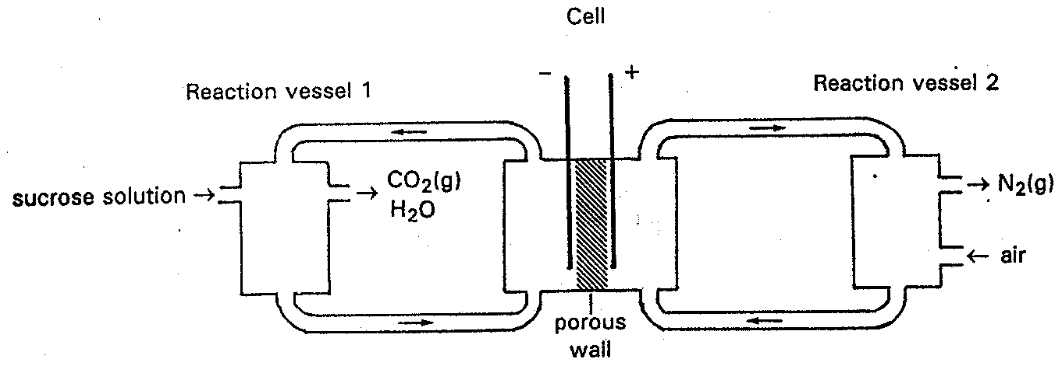

Sufucell® is een nieuw type brandstofcel dat bestaat uit twee reactievaten en een galvanische cel.

In het begin bevatten beide reactievaten oxovanadium(IV)ionen, VO2+ in een sterk zure oplossing.

In reactievat 1 wordt VO2+ gereduceerd tot V3+. De reductor is sacharose, C12H22O11 dat geoxideerd wordt tot koolstofdioxide en water.

In reactievat 2 wordt VO2+ geoxideerd tot dioxovanadium(V), VO2+ met zuurstof (lucht).

De oplossingen van V3+ en VO2+ worden van de reactievaten gepompt naar respectievelijk de negatieve en positieve halfcellen van het galvanische element, waar ze als elektrolyt dienen. De elektroden zijn inert. Als de cel stroom levert wordt weer VO2+ gevormd en teruggepompt naar het bijbehorende reactievat

1. Geef de vergelijkingen van de halfreacties en de totaalvergelijking van de reactie tussen sacharose en VO2+ in reactievat 1.
2. Bereken hoeveel liter lucht bij 20 °C en 101 kPa per uur toegevoerd moet worden aan reactievat 2, als in dezelfde tijd 10 g sacharose wordt omgezet in reactievat 1. Neem aan dat lucht 20 volume-% zuurstof bevat.

Neem aan dat in het begin in beide reactievaten de concentratie van VO2+ 2,0 mol L−1 is.

1. Welke bronspanning zal de cel hebben als de concentratie VO2+ in elke halfcel is gehalveerd door respectievelijk reactie met sacharose en zuurstof?

Equivalente hoeveelheden sacharose en lucht worden in de reactievaten geleid. Deze vaten hebben hetzelfde volume. De bronspanning van de cel is 0,32 V.

1. Bereken de concentraties van V3+ en van VO2+ in respectievelijk de linker- en rechterhalfcel.

De bronspanning *V*bron wordt bij 25 °C gegeven door:

*V*bron  = *V*° −(0,0592 V)⋅log *Q* waarin 

*Standaard potentialen:*

|  |  |  |  |
| --- | --- | --- | --- |
| V2+ + 2 e− → V(s) | − 0,82 V | V3+ + e− → V2+ | − 0,26 V |
| VO2+ + 2 H+ + e− → V3+ + H2O | + 0,34 V | VO2+ + 2 H+ + e− → VO2+ + H2O | + 1,00 V |

1. Verloren schatten

Een Spaans galjoen vergaat in 1622 in een zware storm. Aan boord bevinden zich kisten vol zilveren munten. Nadat de zilveren munten op de bodem van de zee terecht komen, reageert het zilver van de muntenmet de in het water aanwezige H2S(aq).

H2S(aq) + 2 Ag(s) → Ag2S(s) **+** H2(g)

Het zilversulfidelaagje zorgt voor bescherming van de munten tegen verdere inwerking van het zeewater.

De houten kisten waarin de munten zich bevinden, vallen uiteen onder vorming van koolstofdioxide. Het aanwezige koolstofdioxide reageert met water: CO2 + 2 H2O  HCO3− + H3O+

De in het water aanwezige calciumionen reageren met in het zeewater aanwezige deeltjes onder vorming van calciumcarbonaat. Bij de reactie komt *geen*koolstofdioxide vrij. Het vaste calciumcarbonaat hecht zich na vorming aan de zilveren munten.

1. Geef de vergelijking van de reactie waarbij het calciumcarbonaat wordt gevormd met toestandsaanduidingen.

De zilveren munten werden in 1982 gevonden en schoongemaakt.

De calciumcarbonaatlaag moet eerst worden verwijderd met behulp van een oplossing van een sterk zuur. Hierbij wordt de zilversulfidelaag *niet* aangetast volgens:

Ag2S + 2 H3O+  2 Ag+ + H2S + 2 H2O

1. Bewijs dat de evenwichtsconstante *K* van deze evenwichtsreactie gegeven wordt door  en leg met behulp van deze uitdrukking uit dat de zilversulfidelaag niet aangetast kan worden door een oplossing van een sterk zuur.

De zilverionen in Ag2S moeten weer omgezet worden in metallisch zilver, om zo de tekening (het reliëf) van de munt te kunnen waarborgen. Dit gebeurt door middel van elektrolyse.

Bij de elektrolyse vormt de zilveren munt de ene pool en een koolstofstaaf de andere pool. De gehele elektrolyse vindt plaats in een natriumthiosulfaatoplossing (Na2S2O3-oplossing) met een volume van 1 liter.

1. Geef de vergelijkingen van beide halfreacties van de elektrolyse en leid hieruit de vergelijking van de totale reactie af. Leg uit met welke pool de zilveren munt moet worden verbonden.

Bij de elektrolyse wordt onder meer de base S2−gevormd. Na de schoonmaak van 100 munten heeft de elektrolysevloeistof een pH van 12,50.

1. Bereken het aantal gram Ag2S dat tijdens de elektrolyse van 100 munten is omgezet in zilver en sulfide. Neem aan dat de andere in de elektrolysevloeistof aanwezige deeltjes geen invloed op de pH hebben.
2. Akzo Nobel gaat hyper

****‘M5’ lijkt ideale vervanger van koolstofvezel**

***Doetze Sikkema* lichtte vorige week een tipje van het nieuwe weefsel op tijdens een bijeenkomst van de Sectie Macromoleculen van de KNCV en de Stichting Polymeertechnologie in Nederland. Sikkema maakte met zijn medewerkers in Arnhem het polymeer en de erop gebaseerde vezel, in de wandeling beide ‘M5’ genoemd.**

**De mechanische eigenschappen van M5 maken de vezel tot een geduchte concurrent voor de koolstofvezel die, ondanks 25 jaar ontwikkelingswerk, nooit echt is doorgebroken in de lucht- en ruimtevaart. M5 heeft als grote voordeel boven koolstof de gemakkelijke verwerkbaarheid. Sikkema liet weefsels zien die onmogelijk met de brosse koolstofvezel te maken zijn.**

**De hoge polariteit maakt de vezel gemakkelijk bruikbaar in uitlopende matrixmaterialen. Akzo Nobel heeft video-opnamen laten maken van trekproeven waarbij een M5-proefstuk werd vergeleken met een koolstofproefstuk. Het M5-product bleek zeer goed bestand tegen schade. Het proefstuk bleef intact ondanks de zware beschadiging. De koolstofstaaf was intussen gebroken.**

**Sikkema benadrukte dat deze resultaten zijn bereikt zonder dat er aan optimalisatie is gedaan. Dit betekent dat er nog veel ruimte is voor verdere verbetering.**

**Het M5-project was tot voor kort zeer geheim. Sikkema mag sinds een paar maanden wat meer details geven. Er is volgens hem veel belangstelling niet alleen vanuit de lucht- en ruimtevaart, ook vanuit de sportindustrie. Koolstofvezels worden bijvoorbeeld toegepast in hockey sticks en tennisrackets. Akzo Nobel is in de markt voor samenwerking om toepassingsmogelijkheden te ontwikkelen. In Arnhem worden intussen voorzichtig de contouren geschetst van een proeffabriek voor productie op wat grotere schaal.**

## CW49-50/FVA/6 december 1997

In de loop der jaren is de synthetische vezel steeds sterker geworden. Een van de eerste vezels, nog steeds veel toegepast, is nylon-6. Nylon-6 is een additiepolymeer van caprolactam (C6H11NO), dat door DSM vervaardigd wordt uit fenol. Een lactam is een cyclisch amide. Bij de vorming van een schakel van nylon-6 breekt de ringstructuur van caprolactam open.

1. Geef de structuurformule van een schakel van nylon-6.

Nylon is sterk, maar Kevlar® (Akzo Nobel) of Twaron® (Dupont) is sterker. Men rekent deze vezels tot de ‘super’vezels. Kevlar en Twaron zijn beide condensatiepolymeren van tereftaalzuuramide. De structuur van een schakel uit de polymeerstreng is hiernaast gegeven.

1. Geef de structuurformule van het monomeer tereftaalzuuramide.

De ontwikkeling van sterke vezels gaat verder. Het Japanse bedrijf Toyobo kwam onlangs op de markt met de vezel Zylon®. Dit is een condensatiecopolymeer van 2,4-diaminobenzeen-1,5-diol en 1,4−benzeendicarbonzuur.

1. Geef de structuurformules van beide monomeren.
2. Maak met behulp van deze structuurformules duidelijk dat tijdens de polycondensatie per afzonderlijke schakel twéé moleculen H2O worden afgesplitst. Doe dit door een lasso op de juiste manier rond de juiste atomen of atoomgroepen te gooien. Zie voorbeeld.
3. Teken nu twee schakels van dit copolymeer, dus van elk monomeer een residu.

Bovenstaand artikel uit het Chemisch Weekblad maakt melding van de eerste ‘hyper’vezel, M5® van Akzo Nobel. De structuur van deze vezel lijkt sterk op die van Zylon. M5 is dus op analoge wijze ontstaan door condensatie van twee monomeren.

1. Geef de structuurformules van beide monomeren.
2. Leg uit waarom deze hypervezel sterker is dan de supervezel Zylon.
3. Een verhouding opsporen

In een massaspectrum heeft het molecuulion (het radicaalion dat bij de ionisatie ontstaat) de *m/z*-waarde M. M (berekend met behulp van de lichtste isotopen) blijkt altijd een even getal, behalve als het molecuulion (of het molecuul) een oneven aantal N-atomen bevat.

1. Leg uit dat M voldoet aan de beschreven voorwaarde.

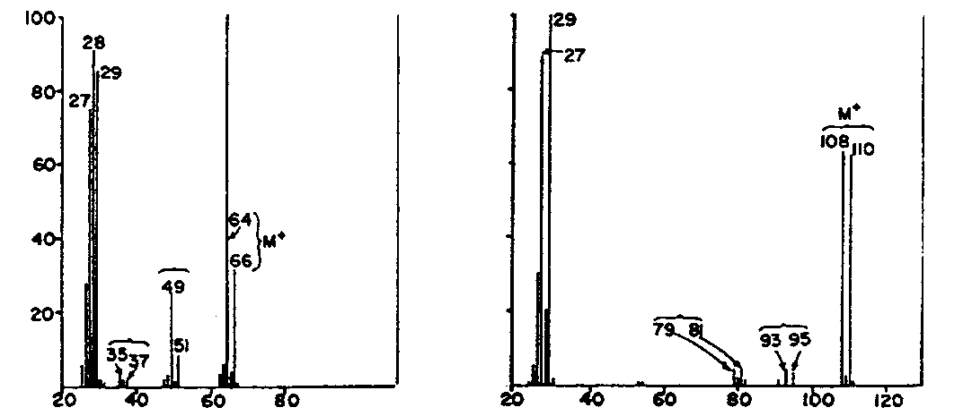

Pieken in het massaspectrum geven informatie over molecuul*ionen* en fragment*ionen*. Het massaverschil tussen pieken geeft informatie over *neutrale* fragmentdeeltjes (radicalen of moleculen).

1. Geef de molecuulformules van drie deeltjes die horen bij een massaverschil van 28.

In een massaspectrum vind je vaak een piekenpaar met *m/z*-waarden M en M+1 (nu niet alleen het molecuulion). Uit de intensiteitsverhouding van zo’n piekenpaar kan het aantal C-atomen in het bijbehorende deeltje berekend worden. Zo’n piekenparen zijn er in het linkerspectrum bij *m/z* 29,30 en bij 64,65. In de tabel staan van deze pieken de relatieve intensiteiten.

|  |  |  |  |
| --- | --- | --- | --- |
| *m/z* piekenpaar | rel. intensiteit in % | *m/z* piekenpaar | rel. intensiteit |
| 29  30 | 85  0,9 | 64  65 | 100  2,2 |

1. Bereken voor elk piekenpaar het aantal C-atomen in de bijbehorende deeltjes.

In de bijgaande spectra van monohalogeenalkanen vind je ook piekenparen met *m/z*-waarden M en M+2. Zo’n piekenparen vind je vaak bij halogeenverbindingen. In bijgaande spectra vind je zowel links als rechts drie van deze paren. In bijgaande tabel staan van enkele isotopen de abundanties gegeven.

|  |  |  |  |  |  |
| --- | --- | --- | --- | --- | --- |
| element | atoom | abundantie in % | element | atoom | abundantie in % |
| waterstof | 1H  D = 2H | 99,985  0,015 | zwavel | 32S  33S | 95,02  0,76 |
| koolstof | 12C  13C | 98,9  1,1 |  | 34S | 4,22 |
| halogenen | 19F | 100 |
| stikstof | 14N  15N | 99,64  0,36 |  | 35Cl  37C | 75,77  24,33 |
| zuurstof | 16O  17O  18O | 99,76  0,04  0,2 |  | 79Br  81Br  127I | 50,5  49,5  100 |

1. Leg uit welk halogeen het molecuul van het linkerspectrum bevat. Doe dit ook voor het rechter spectrum. Geef de molecuulformules van beide halogeenalkanen.

Als er meerdere halogeenatomen per molecuul aanwezig zijn, vind je ingewikkelder piekenstellen. De intensiteitsverdeling is dan te berekenen met de formule (a+b)n, waarin:

a = natuurlijke hoeveelheid van het lichte isotoop

b = natuurlijke hoeveelheid van het zware isotoop

n = aantal aanwezige atomen van het betreffende element

1. Bereken de intensiteitsverhouding van de pieken M, M+2, en M+4 bij een dichloorverbinding.

Bevat de verbinding zowel Cl- als Br-atomen dan kun je de intensiteitsverdeling berekenen met de formule (a+b)n(c+d)m, waarin n= aantal Cl-atomen en m = aantal Br-atomen.

1. Toon aan dat de piekintensiteitsverhouding bij een dibroomdichloorverbinding 9 : 24 : 22 : 8 : 1 is.

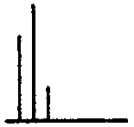Halonen zijn halogeenverbindingen die gebruikt worden als brandblusmiddel. Met behulp van een massaspectrum wil men nagaan hoeveel chloor- en broomatomen halon 1211 bevat. Men vindt bijgaand piekenpatroon voor M : M+2 : M+4.

1. Leg uit hoeveel Cl-atomen en hoeveel Br-atomen halon 1211 bevat.

Soms zijn er meerder molecuulionen met dezelfde massa. Dan kun je uit de piekverdeling meestal de molecuulformule achterhalen.

|  |  |  |  |
| --- | --- | --- | --- |
| formule | M = 148 | M+1 | M+2 |
| C6H12O4 | 100 | 6,83 | 1,00 |
| C8H4O3 | 100 | 8,83 | 0,94 |
| C9H12N2 | 100 | 10,68 | 0,52 |
| C11H16 | 100 | 12,14 | 0,67 |
| C9H8S | 100 | 10,63 | 4,83 |

1. Geef een mogelijke structuurformule van de verbinding met, in het molecuuliongebied, de piekverhouding M : M+1 : M+2 = 100 : 10,6 : 4,8.
2. Een additieve bepaling

Ni is in contact met 100 cm3 Ni2+-oplossing van onbekende concentratie en Cu is in contact met 100 cm3 0,010 M Cu2+-oplossing. De twee oplossingen zijn met elkaar verbonden door een zoutbrug en de potentiaal van deze cel wordt gemeten met een precisie van 0,01 mV. De temperatuur van het systeem is 25,00 °C. Een bepaalde hoeveelheid CuCl2 wordt aan de Cu2+ -oplossing toegevoegd. De potentiaal van de cel neemt dan met 9,00 mV toe; de volumeverandering ten gevolge van de toevoeging is verwaarloosbaar. De molaire massa van CuCl2 is 134,45 g mol−1.

1. Bereken hoeveel mg CuCl2 men heeft toegevoegd.



***D-*glucose**

1. Een koolhydraat dehydrateren

*D*-idose heeft op C-2, C-3 en C-4 de tegengestelde configuratie van *D*-glucose.

*D*-idose bestaat bij evenwicht zowel in een pyranose- (75%) als een furanosevorm (25%).

1. Teken de beide stoelconformaties van zowel het  als van het anomeer van *D−*idopyranose en leg uit welke conformatie van deze beide anomeren volgens jou de meest stabiele is?

*D*-idose kan (via de Lobry de Bruyn-Alberda van Ekenstein omzetting) isomeriseren tot een 2-ketose (*D*-sorbose).

1. Teken een furanosevorm van *D*-sorbose.

Bij verwarming ondergaat *D*-idose een reversibel verlies van water. Het bestaat dan voornamelijk in de 1,6-anhydro-*D*-idopyranosevorm.

1. Geef de reactievergelijking in structuurformules van de dehydratering van het anomeer waarvoor deze reactie gunstiger is. Leg uit waarom deze reactie niet optreedt met glucose.
2. Nylon maakt de mens of andersom

Twee belangrijke basisstoffen (**D** en **E**) voor de synthese van een Nylon® worden gemaakt uit tetrahydrofuran (oxacyclopentaan, **A**).



1. Geef de reactiemechanismen voor deze synthetische route en de structuurformules van de verbindingen **B, C, D** en **E**.
2. De NO-belprijs 1998

Stikstofmonooxide NO is een eenvoudig molecuul dat al heel lang bekend is en uitgebreid bestudeerd is. Onlangs kreeg het hernieuwde belangstelling toen men ontdekte dat dit zeer reactieve, eenvoudige molecuul een sleutelrol speelt als neurotransmitter in een breed spectrum van biochemische systemen. Zoals altijd bij biochemisch actieve chemische stoffen rijst onmiddellijk een aantal belangrijke vragen: Hoe wordt het molecuul gemaakt? Wordt het opgeslagen of aangemaakt naar behoefte? Hoe wordt het opgeslagen? Hoe beïnvloed dit molecuul biochemische processen? Hoe wordt het verwijderd als het niet langer nodig is?

De anorganisch chemicus levert belangrijke bijdragen in de beantwoording van deze vragen door het ontwerpen van eenvoudige modelsystemen die de chemie in de meer ingewikkelde levende systemen nabootsen. Enkele relevante waarnemingen met betrekking tot de chemie van NO die leiden tot een beter begrip van zijn rol in biochemische processen volgen hier.

1. Het superoxide-ion O2− reageert snel met NO in water onder fysiologische omstandigheden. Hierbij wordt het peroxonitrietion (dus geen nitraation) gevormd [ONO2]−.
2. Peroxonitriet reageert snel met CO2 of HCO3− in water. Dit levert naar men aanneemt [ONO2CO2]−
3. Enzymen die men nitrietreductases noemt en die in het reactieve centrum Cu+ bevatten, beïnvloeden de reductie van NO2− tot NO.
4. Een monster NO(g) vertoont bij 50 ºC na snel samendrukken tot 100 atmosfeer een snelle drukafname bij constant volume ten gevolge van een chemische reactie. Op het moment dat het evenwicht zich weer opnieuw heeft ingesteld is de druk gedaald tot minder dan 66 atm.
5. Bereken het aantal valentie-elektronen in de deeltjes vermeld in a) en b).
6. Geef de structuurformules van [ONO2]− en [ONO2CO2]− met de juiste geometrie rond de N- en C-atomen en geef aan tot welk reactietypes de reacties die in a) en b) beschreven zijn behoren.
7. Geef de reactievergelijking voor de reductie van NO2− met Cu+ in een verdunde zuuroplossing.
8. Een van de producten in d) is N2O. Wat is dan het andere product? Geef ook de bijbehorende reactievergelijking. Hoe is de vorming van deze twee producten met de experimentele waarnemingen in overeenstemming te brengen? Tot welk reactietype behoort deze reactie?
9. Een ordelijke reactie

De reactie X + Y + Z → P + Q werd bestudeerd door meting van beginsnelheden. De volgende resultaten werden verkregen.

|  |  |  |  |
| --- | --- | --- | --- |
| [X]o mol L−1 | [Y]o mol L−1 | [Z]o mol L−1 | beginsnelheid |
| 0,01  0,02  0,02  0,02 | 0,01  0,02  0,02  0,01 | 0,01  0,01  0,04  0,04 | 0,002  0,008  0,016  0,016 |

1. Geef de orde van de reactie met betrekking tot X, Y en Z.
2. Bepaal de reactieconstante en de tijd die nodig is om de helft van X te verbruiken in een reactiemengsel met beginconcentraties:

[X] = 0,01 mol l−1 [Y] = 1,00 mol l−1 [Z] = 2,00 mol l−1

1. Een aerobe bepaling

De concentratie opgelost O2 is essentieel voor overleving van waterorganismen. De meeste vissoorten hebben bijvoorbeeld 5-6 ppm opgelost zuurstof nodig. Thermische vervuiling en de aanwezigheid van oxideerbare stoffen in water zijn deels verantwoordelijk voor een zuurstoftekort. Gewoonlijk wordt de zuurstofconcentratie gemeten met een ‘zuurstofmeter’. Stel dat zo’n instrument niet beschikbaar is en dat je genoodzaakt bent om in een belangrijke zalmrivier de hoeveelheid opgelost O2 te bepalen met behulp van de aangepaste winklermethode. De benodigde chemicaliën staan in een laboratorium tot je beschikking. Met deze methode wordt Mn2+ door opgelost O2 stoechiometrisch geoxideerd tot MnO2(s) en het gevormde MnO2 wordt dan jodometrisch getitreerd.

Volgens deze methode voegt men 1 mL MnSO4-oplossing toe aan een watermonster (250 mL) in een erlenmeyer. Hierna voegt men 2 mL van een natriumhydroxide/jodide/natriumazide-oplossing toe. Men sluit de erlenmeyer goed af met een stop en de oplossingen worden grondig gemengd door de erlenmeyer herhaaldelijk om te keren. Men laat de suspensie staan tot het neerslag zich afgezet heeft. Dan voegt men 1 mL geconcentreerd zwavelzuur toe en de verkregen oplossing wordt getitreerd met 9,75⋅10−3 mol L−1 natriumthiosulfaatoplossing totdat een lichtgele kleur is bereikt. Men voegt 10-15 druppels stijfseloplossing toe en titreert verder totdat de blauw-zwarte kleur net verdwenen is. Hiervoor is 27,53 mL van deze oplossing nodig.

1. Geef de vergelijkingen van de reacties die betrokken zijn bij deze bepaling.
2. Bereken de hoeveelheid opgelost zuurstof in massa-ppm (mg/kg).
3. De etiketten op het potje

In vier afzonderlijke potjes zitten de vier witte, zuivere, vaste stoffen ammoniumchloride, natriumnitraat, kaliumacetaat en natriumcarbonaat. De etiketten op deze potjes zijn helaas onleesbaar geworden. Volstrekt willekeurig zet men op deze etiketten **A**, **B**, **C** en **D**. Men voert vervolgens enkele proefjes uit.

 Een oplossing van **A** in water reageert basisch. Deze oplossing ruikt naar azijn na toevoegen van zoutzuur.

 Een oplossing van **B** in water is neutraal.

 Een oplossing van **C** in water reageert zuur. Als men aan deze oplossing een oplossing van zilvernitraat toevoegt ontstaat er een wit neerslag. Dit neerslag wordt afgefiltreerd en lost op in ammonia onder vorming van een complex ion (zie ook Binas, tabel **47**). Als men aan de laatst verkregen oplossing een oplossing van salpeterzuur toevoegt wordt er weer een wit neerslag gevormd.

 Een oplossing van **D** in water reageert basisch. Na toevoegen van voldoende zoutzuur wordt een reukloos gas gevormd.

1. Zet de juiste namen bij elk van de etiketten **A**, **B**, **C** en **D**.
2. Geef de vergelijkingen van de optredende reacties bij alle genoemde verschijnselen.
3. ‘Het zuur’ van urine

Vitamine C is ascorbinezuur, C6H8O6. Dit monoprotische (eenwaardige) zuur met p*K*z = 4,17 kan weergegeven worden met de formule HZ. De dagelijkse behoefte aan vitamine C is 10 mg. Overmaat vitamine C wordt uitgescheiden in de urine.

Sommige mensen voelen zich lekker bij een dagelijkse inname van 4,0 g vitamine C.

1. Bereken hoe groot de waarde van de pH van zo'n persoon zou zijn als urine geen andere stoffen zou bevatten die de zuurgraad beïnvloeden en er per dag 1,5 dm3 urine wordt uitgescheiden.

Urine bevat echter een fosfaatbuffer met een totale concentratie (de som van alle fosfaatbevattende deeltjes) van 0,160 mol dm−3 en een pH van 6,60.

p*K*z(H3PO4) = 2,15; p*K*z(H2PO4−) = 7,21; p*K*z(HPO42−) = 12,36

1. Bereken de concentraties van de belangrijkste bufferdeeltjes in urine die geen andere stoffen dan de fosfaatbuffer bevat.
2. Bereken de pH van de urine na inname van 4,0 g ascorbinezuur. Neem aan dat ascorbinezuur aflopend reageert met de base van de buffer.
3. Toon door berekening van het omzettingspercentage aan dat de aanname in juist is (je moet hiervoor eerst de evenwichtsconstante van het evenwicht tussen ascorbinezuur en de fosfaatbuffer berekenen).
4. Een scheermesje ‘opgelost’

Scheermesjes worden gemaakt uit een legering van ijzer en chroom. Een stukje scheermes met een massa van 0,1331 g laat men reageren met een overmaat verdund zwavelzuur. Voor een titratie van deze oplossing is 20,08 mL van een kaliumpermanganaatoplossing nodig.

10,00 mL van een 0,0500 molL−1 oxaalzuuroplossing wordt aangezuurd met zwavelzuur en getitreerd met 9,75 mL van dezelfde permanganaatoplossing.

Chroommetaal in het scheermesje reageert met zwavelzuur tot chroom(III)ionen. Bij de heersende omstandigheden reageert chroom(III) niet met permanganaat.

1. Geef de vergelijking van de reactie:

*i)* tussen ijzer en zwavelzuur,

*ii)* die optreedt bij de titratie van het monster met permanganaat,

*iii)* tussen oxaalzuur en permanganaat.

1. Bereken de concentratie van de permanganaatoplossing in molL−1.
2. Bereken het ijzergehalte in een scheermesje in massa%.
3. Een vluchtige route

Stof **A** is een kleurloos gasvormig element. Stoffen **B**, **C**, **D** en **G** zijn ook gassen, terwijl **F** een vaste stof is die toepassing vindt in kunstmest en springstoffen. De stoffen kunnen volgens onderstaand schema in elkaar overgaan.

1. Geef de formule van elk van de stoffen **A** - **G**.
2. Geef de vergelijkingen van alle reacties in het schema.
3. Een nucleaire aanval?

1-chloor-2-buteen reageert met kaliloog onder andere tot 2-buteen-1-ol.

1. Geef van deze reactie de vergelijking in structuurformules.

Voor deze reactie kunnen twee mechanismen worden opgesteld.

*Mechanisme 1* In stap 1 ontstaat door afsplitsing van een Cl− ion een carbokation (een deeltje met een positieve lading op een C-atoom). In stap 2 reageert dit carbokation met OH−

1. **Geef de stappen van mechanisme 1 in structuurformules. Geef de vergelijkingen van alle reacties in het schema.

*Mechanisme 2* Nucleofiel OH− valt aan op het meest positieve atoom van 1-chloor-2-buteen (dat weergegeven kan worden met de ruimtelijke formule hiernaast). Het meest negatieve atoom keert zich daarbij af van het nucleofiel. Bij deze aanval worden de naar het nucleofiel toegekeerde atoomgroepen weggedrukt. Op het eind zijn deze groepen doorgeklapt naar de andere kant en is een Cl− ion uitgestoten.

1. Geef in de ruimtelijke formule van 1-chloor-2-buteen de niet-bindende elektronenparen aan. Geef de ladingsverdeling aan met + en -.
2. Geef de structuurformules van de substituenten die voorgesteld worden door R1 t/m R3.
3. Geef de reactie volgens mechanisme 2 ruimtelijk weer. Je kunt de formules weergeven zoals in bovenstaande tekening.

Naast 2-buteen-1-ol ontstaat bij deze reactie ook 3-buteen-2-ol.

1. Leg uit of je op grond van dit gegeven een keuze kunt maken uit beide mechanismen en geef bij je uitleg ook een verklaring voor het ontstaan van 3‑buteen‑2‑ol.
2. Een uitgedoofde verdunning

Sulfosalicylzuur (zie hiernaast) is een driewaardig zuur. De eerste ionisatiestap ervan is sterk. De p*K*z waarden van de tweede en de derde ionisatiestap zijn respectievelijk p*K*z2 = 2,60 en p*K*z3 = 11,70.

1. Geef in de formule aan welk waterstofatoom bij elk van de drie ionisatiestappen hoort.

De verkorte formule van sulfosalicylzuur is H3Z. Fe3+ vormt met Z3− een violetkleurig complex. In het volgende experiment wordt deze complexvorming bestudeerd aan de hand van de evenwichtsreactie tussen Fe3+ en H2Z−.

In een reeks maatkolven worden 1,00**⋅**10−4 mol Fe3+ , 1,00**⋅**10−2 mol HClO4 (een sterk zuur) en verschillende volumes *V* van een 5,00**⋅**10−3 molL−1 oplossing van het zout NaH2Z gemengd. De oplossingen worden met water aangevuld tot 100,0 cm3.

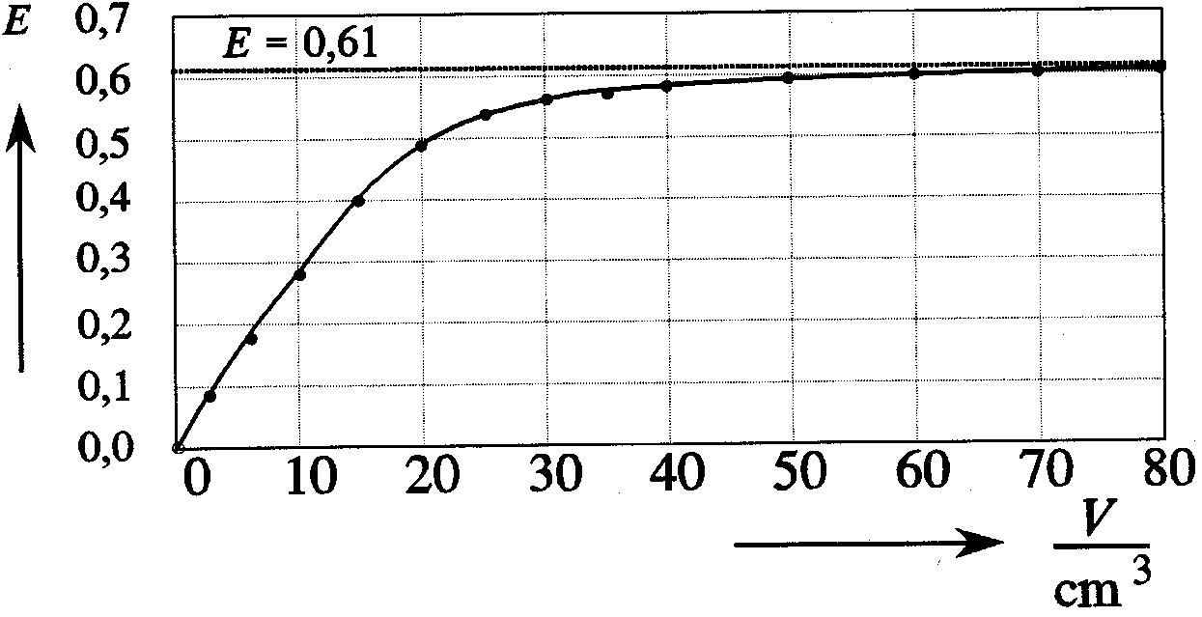De extinctie *E* van de verschillende oplossingen wordt gemeten in een cel met lengte 1,000 cm bij een golflengte waarbij alleen het complex absorbeert. In bijgaande grafiek is de extinctie als functie van *V* uitgezet.

Slechts één complex wordt gevormd.

De betrekking tussen de extinctie *E*, de molaire extinctiecoëfficiënt  van het complex, de lengte *l* van de cel en de concentratie *c* van het complex wordt gegeven door: *E* = *cl*.

Uit de grafiek kan worden afgeleid dat Fe3+ met H2Z− reageert in de molverhouding 1 : 1.

1. Geef deze afleiding. Teken hiervoor eerst in de grafiek een geschikte raaklijn.

De reactie tussen Fe3+ en H2Z− verloopt dus volgens:

Fe3+ + H2Z−  FeZ + 2 H+ evenwicht (1) met evenwichtsconstante *K*1

1. Bereken de pH van de oplossingen bij *V* = 0 en bij *V* = 80 cm3.
2. Bereken de molaire extinctiecoëfficiënt van het complex bij de gebruikte golflengte.
3. Bepaal met behulp van de grafiek de extinctie bij 20,0 cm3 en bereken dan de evenwichtsconstante *K*1 van evenwicht (1).
4. Leid af dat voor de complexvorming

Fe3+ + Z3−  FeZ evenwicht (2) met evenwichtsconstante *K*c

geldt: 

1. Bereken de evenwichtsconstante *K*c van de complexvorming.

Distikstofpentaoxide is een onstabiele verbinding. Deze ontleedt in stikstofdioxide en zuurstof volgens:

2 N2O5 → 4 NO2 + O2

In een experiment wordt de ontleding van distikstofpentaoxide in een oplossing van tetrachloormethaan bestudeerd bij 45 EC. Op verschillende tijdstippen *t* wordt de concentratie distikstofpentaoxide gemeten:

|  |  |
| --- | --- |
| *t* (s) | [N2O5] (mol L−1) |
| 0  200  400  800  1200  2000 | 0,220  0,194  0,172  0,134  0,104  0,064 |

1. Maak een grafiek van de concentratie als functie van tijd *t* en bepaal met behulp van deze grafiek de reactiesnelheid in molL−1s−1 op tijdstip *t*o.

Met behulp van de formule  (Binas, tabel 36 **A**) kan berekend worden dat de reactie eerste orde is in N2O5.

1. Geef deze berekening.
2. Bereken de halfwaardetijd *t* met behulp van gegevens die bij de berekening van zijn verkregen.
3. Bereken met behulp van *t* hoeveel tijd (in uren) er verstrijkt totdat er nog maar 1,00% van de beginconcentratie over is.



# OEFENSET '98

# ANTWOORDEN

© Instituut voor Leerplanontwikkeling, Enschede 1998

Uitsluitend voor intern gebruik is het scholen toegestaan teksten/materiaal uit deze publicatie te kopiëren

*Samenstelling*

Comité Chemie Olympiade

Drs. P.A.M. de Groot

Gemeentelijk Gymnasium Hilversum

*Druk*

Instituut voor Leerplanontwikkeling (SLO)

*Datum* Enschede, oktober 1998

*Kenmerk* VO/…/B/98-…

*Oplaag* 125 exemplaren

1. Urine is pijnlijk zuur
2. *K*s = [Na+(aq)][Ur−(aq)] = (8,0⋅10−3)2 = 6,4⋅10−5
3. *K*s = [Na+(aq)][Ur−(aq)] ⇒ 6,4⋅10−5 = 130⋅10−3⋅[Ur−(aq)] ⇒ [Ur−(aq)] = 4,9⋅10−4 mol L−1
4. In de tenen en vingers is de temperatuur lager dan gemiddeld in het lichaam ⇒ *K*s wordt kleiner bij dalende temperatuur.
5. De entropieverandering van de reactie Na+(aq) + Ur−(aq) → NaUr(s) wordt bij temperatuurdaling relatief minder belangrijk als drijfveer (*T**S*). De *H* van bovenstaande reactie wordt dus relatief belangrijker.

* Vorming neerslag van natriumuraat bij lagere temperatuur (evenwicht naar rechts)
* *H* voor de precipitatie is negatief.

ofwel

* Bij temperatuurverlaging schuift evenwicht naar de exotherme kant.
* Bij lagere temperatuur meer jicht ⇒ meer urinezuur(s)

Vorming urinezuur(s) is exotherm: *H* < 0

1. Voor het zuur-base-evenwicht geldt:

 ofwel 

In serum pH = 7,4 ⇒  (1)

Als géén NaUr(s) wordt gevormd in het serum, is [Ur−(aq)] ≤ 4,9⋅10−4 mol L−1

Substitutie in (1) geeft [HUr(aq)] ≤ 4,9⋅10−6 mol L−1 ≤ 0,0049 mol L−1

Dus urinezuur zal in serum niet neerslaan.

1. 
2. Het mol% gelabeld urinezuur in het uitgescheiden urinezuur is 2,5%, zodat de toegevoegde (ingespoten) urinezuur bij persoon N.M. 40x verdund is na menging met de urinezuurvoorraad in het lichaam van N.M.

Stel: de hoeveelheid urinezuur in het lichaam van N.M. vóór de injectie op *x* mg:

*x* + 20 = 40⋅20 mg ⇒ *x* = 780 mg

Op dezelfde wijze voor patiënt A.S.:

Stel *y* mg ⇒ *y* + 20 = 100⋅20 ⇒ *y* = 1980 mg

1. De snelheid van de urinezuuruitscheiding via de nieren is 1e orde in [urinezuur] in het lichaam. Dit volgt uit het verloop van [gelabeld urinezuur] in de urine: constante halveringstijd *t½.*
2. Voor zowel patiënt A.S. als controlepersoon N.M. geldt dat de halveringstijd van de uitscheiding: *t½* = 40 uur = 1,4⋅105 s



1. 

Bij patiënt A.S.: 

Bij persoon N.M.: 

1. De snelheidsconstante van de urinezuuruitscheiding bij patiënt A.S. is gelijk aan die van een normaal persoon (N.M.). Het verhoogde urinezuurgehalte in het bloed van de patiënt A.S. kan dus niet veroorzaakt worden door nierproblemen.
2. Opgave Lichaamsthermo
3. −33⋅103 + 8,32⋅310⋅

−33⋅103 − 21⋅103 = −54⋅103 J mol−1

1. 

evenwicht: ⇒ 

1. glutamaat− + NH4+ + ATP4−  glutamine + ADP3− + H2PO4− reactie 3



met 

evenwicht:  ⇒



1. Opgave Een Rus omleggen
2. 
3. 
4. 

Favorskiimechanisme toegepast op A en B en de conclusie trekken dat vorming van twee producten niet in overeenstemming is met het gegeven (dat dezelfde producten zouden moeten ontstaan).

1. Het Loftfieldmechanisme toegepast op zowel A als B levert hetzelfde symmetrische intermediair op, in beide gevallen ontstaat dus hetzelfde reactieproduct. C en D kunnen dus niet volgens dit mechanisme omleggen wegens ontbreken van H-atoom op -plaats
2. 
3. 

Het cyclopropanon-intermediair kan naar twee kanten openen, waardoor structuurformules van de twee verschillend gelabelde cyclopentaancarbonzuren (zie figuur) kunnen ontstaan. Het 14C-label verdeelt zich in cyclopentaancarbonzuur: 5% op C1 en 5% op C2

1. 
2. Opgave De Beer en de slak
3. Bereid een standaardoplossing van Co2+ en van Ni2+. Maak m.b.v. deze standaardoplossing een verdunningsreeks door bijvoorbeeld telkens verdunnen met een factor 2.

Meet de extincties van al deze oplossingen. Zet zowel voor Co2+ als voor Ni2+ deze extincties uit tegen de molariteit. De richtingscoëfficiënt van de gevonden rechten is dan gelijk aan * l*

1. 3 Ni/Co + 2 NO3− + 8 H+  3 Ni2+/Co2+ + 2 NO + 4 H2O

of Ni/Co + 2 H+  Ni2+/Co2+ + H2

1. Men kan op grond van de additiviteit van de extinctie twee vergelijkingen opstellen: 

Uit de gemeten waarden van de extincties en en andere bekende gegevens kunnen [Ni2+] en [Co2+] berekend worden. [Co2+] = 1,23⋅10−5 mol L−1 en [Ni2+] = 1,32⋅10−5 mol L−1

massa% Co = 

massa% Ni = 

1. 5,64⋅104 L mol−1 cm−1⋅1,00 cm⋅1,23⋅10−5 mol L−1 = 0,694

0,725 − 0,694 = 0,031

1,25⋅103 L mol−1 cm−1⋅1,00 cm⋅1,23⋅10−5 mol L−1 = 0,0154

0,517 − 0,0145 = 0,502

1. 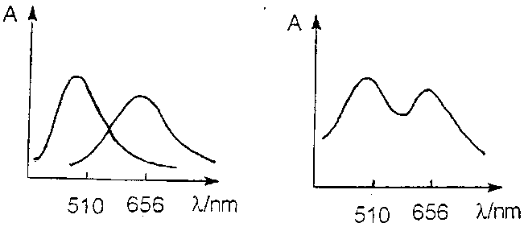

figuur

De absorptiecurven van de complexen van Co2+ en Ni2+ staan in figuur1

Uit deze figuur blijkt dat Ni2+ de bepaling van Co2+ stoort bij 510 nm en dat Co2+ de bepaling van Ni2+ stoort bij 656 nm

1. Opgave Fosfaat moet het bezuren
2. H2PO4−, HPO42−, PO43−, Na+, Cl−, H3O+, OH−
3. pH = 6,40 ⇒ [H3O+] = 10−6,40 = 4,0⋅10−7 mol L−1

pOH = 7,60 ⇒ [OH−] = 10−7,60 = 2,5⋅10−8 mol L−1

H2PO4−/HPO42−-buffer ⇒



[PO43−]totaal = 5,0⋅10−2 mol L−1

[HPO42−] = 

[H2PO4−] = 5,0⋅10−2 − 6,21⋅10−3 = 4,25⋅10−2 mol L−1

[Na+] = 3⋅0,050 = 0,150 mol L−1

elektroneutraliteit: [Cl−] + [OH−] + [H2PO4−] + 2 [HPO42−] + 3 [PO43−] = [Na+] + [H3O+]

[Cl−] = 0,150 + 4,0⋅10−7 − 2,5⋅10−8 − 4,25⋅10−2 − 2⋅6,71⋅10−3 - 3⋅8,20⋅10−9 = (kleine getallen verwaarlozen) 0,0941 mol L−1.

1. Opgave Druk zout zoet
2. [ ]tot = 0,547 + 0,470 + 0,028 + 0,053 + 0,010 + 0,010 + 0,002 = 1,12 mol L−1



1. Geen overdracht meer als de totale concentratie overeenkomt met 50 atm ∴   
   De totale concentratie is dus toegenomen met een factor  ⇒  
   Het volume zeewater is met deze factor afgenomen. Er is dus 5,00 − naar het andere compartiment gegaan.
2. Opgave Een ordelijke ontleding
3. H2C2O4 → 2 CO2 + 2 H+ + 2 e− ⏐5⏐

MnO4− + 8 H+ + 5 e− → Mn2+ + 4 H2O ⏐2⏐

5 H2C2O4 + 2 MnO4− → 10 CO2 + 2 Mn2+ + 8 H2O

1. 

|  |  |  |  |  |  |
| --- | --- | --- | --- | --- | --- |
|  | 0 | 5 | 10 | 15 | 20 |
|  | 11,6 | 8,85 | 6,85 | 5,25 | 4,05 |
|  | 0,00 | 0,271 | 0,526 | 0,793 | 1,052 |

1. Recht evenredig verband tussen en *t*
2. 



1. Opgave De suikercel
2. C12H22O11 + 13 H2O → 12 CO2 + 48 H+ + 48 e− ⏐ 1 ⏐

VO2+ + 2 H+ + e− → V3+ + H2O ⏐48⏐

48 VO2+ + C12H22O11 + 48 H+ → 48 V3+ + 12 CO2 + 35 H2O

1.  = 0,351 mol O2



1. Dan is in linkerhalfcel [VO2+] = [V3+] = 1,0 mol L−1 en in de rechterhalfcel [VO2+] = [VO2+] = 1,0 mol L−1. In beide halfcellen is sprake van standaardomstandigheden ⇒
2. *V*bron = *V*° = 1,00 − 0,34 = 0,66 V

*V*bron = 0,32 = 0,66 − 0,0592 log *Q*

log *Q* = 5,743 ⇒ *Q* = 5,54⋅105



745 *x* = 2,0 ⇒ [V3+] = [VO2+] = *x* = 2,68⋅10−3 mol L−1

1. Opgave Verloren schatten
2. Ca2+(aq) + HCO3−(aq) + H2O(l) → CaCO3(s) + H3O+(aq)
3. Ag2S  2 Ag+ + S2− *K*s = [Ag+]2 [S2−]

H2S + H2O  H3O+ + HS− *K*z (H2S) = 

HS− + H2O  H3O+ + S2− *K*z (H2S) = 

Ag2S + 2 H3O+  2 Ag+ + H2S + 2 H2O 



 ⇒

evenwicht ligt extreem naar links ⇒ zilversulfidelaag wordt niet aangetast door sterk zuur.

1. +pool reageert met beste reductor: 2 S2O32−  S4O62− + 2 e−

−pool reageert met beste oxidator: Ag2S + 2 e−  2 Ag + S2−

totaalreactie: Ag2S + 2 S2O32−→ 2 Ag + S4O62− + S2−

zilvermunt is −pool.

1. S2− + H2O  HS− + OH−

pH = 12,50 ⇒ [OH−] = 3,16⋅10−2 mol L−1

*K*b = 8,3⋅10−2 = 

[S2−]o = 0,044 mol L−1 ∴ 0,044 mol omgezet Ag2S⋅247,9 

1. Opgave Akzo Nobel gaat hyper
2. Het cyclisch amide C6H11NO heeft de formule links. Bij additie levert dit de schakel rechts.



1. 
2. Zie de lasso’s in bovenstaande tekening. Bij twee monomeren horen vier lasso’s, dus twee per monomeer.





1. Er kunnen door de extra polaire groepen veel meer H-bruggen tussen de polymeerstrengen onderling gevormd worden.
2. Opgave Een verhouding opsporen
3. Alle atomen met een oneven massa hebben toevallig een oneven aantal bindingen. Alle atomen met een even massa, behalve N hebben een even aantal bindingen. Dus alleen deeltjes met een oneven aantal N-atomen hebben een oneven massa.
4. N2, CO, en C2H4
5. Ion met piekverhouding:  heeft n C-atomen.

*m/z* = 29,30 ⇒  ⇒ 1 C-atoom

*m/z* = 64,65 ⇒  ⇒ 2 C-atomen

1. In het linkerspectrum zijn de piekverhoudingen M/M+2 telkens 3/1. Dit is de abundantieverhouding 35Cl/37Cl, hetgeen dus wijst op een chlooralkaan.

In het rechterspectrum zijn de piekverhoudingen M/M+2 telkens 1/1. Dit is de abundantieverhouding 79Br/81Br, hetgeen dus wijst op een broomalkaan.

Brutoformule chlooralkaan is CnH2n+1Cl.

De molecuulmassa is 64. M(CnH2n+1) = 64 −35 = 29 ⇒ n = 2 ⇒ C2H5Cl

Brutoformule broomalkaan is CnH2n+1Br.

De molecuulmassa is 108. M(CnH2n+1) = 108 −79 = 29 ⇒ n = 2 ⇒ C2H5Br

1. (3 + 1)2 = 9 + 6 + 1 ⇒ piekverhouding M : M+2 : M+4 = 9 : 6 : 1
2. (3 + 1)2(1 + 1)2 = (9 + 6 + 1)(1 + 2 + 1)

|  |  |  |  |  |
| --- | --- | --- | --- | --- |
| M | M + 2 | M + 4 | M + 6 | M + 8 |
| 9 | 6 | 1 |  |  |
|  | 18 | 12 | 2 |  |
|  |  | 9 | 6 | 1 |
| 9 | 24 | 22 | 8 | 1 |

1. De piekverhouding M : M+2 : M+4 = 3 : 4 : 1. Dit wijst op een halon met 1 Cl- en 1 Br-atoom:

|  |  |  |
| --- | --- | --- |
| M | M + 2 | M + 4 |
| 3 | 1 |  |
|  | 3 | 1 |
| 3 | 4 | 1 |

1. De piekverdeling wijst op C9H8S.

De verzadigde verbinding zou de formule C9H20S hebben. Dit wijst op een onverzadigdheid van 6 (dubbele bindingen of ringstructuren). Mogelijke structuurformules zijn dan:

1. Opgave Een additieve bepaling
2. *V*bron = 9,00⋅10−3 = *V*bron,na − *V*bron,voor =  want [Ni2+] is niet veranderd

*V*bron = *V*bron = *V*° − , waarin *Q* = concentratiebreuk

9,00⋅10−3 = log ([Cu2+]na − log 1,0⋅10−2); invullen van de waarden

log [Cu2+]na = (9,00⋅10−3 − 0,0591) = −1,695

[Cu2+]na = 0,0202 mol L−1; [Cu2+] = 0,0202 − 0,010 = 0,010 mol L−1

Dus er is toegevoegd: 100 cm3 ⋅ 0,010 mol L−1 ⋅134,45 g mol−1 = 135 mg

1. Opgave Een koolhydraat dehydrateren
2. 

In het bovenste deel van deze figuur wordt aangegeven hoe je van een (bekend veronderstelde) Fischer-projectie van *D*-glucose, via een Tollens-projectie op de Haworth-projectie kunt uitkomen.

Zorg voor een juiste plaatsing OH op C-2, C-3 en C-4, juist aangegeven - (1,6-substituënten trans) en -anomeer en juiste omzetting naar tweede stoelconformatie

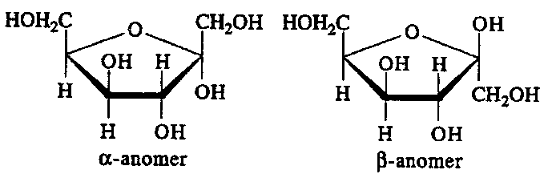In het -anomeer in rechtse stoelvorm is er sprake van alternerende conformaties rond de bindingsassen en zitten de meeste substituenten op een ruime equatoriale plaats. Deze conformatie is dus het stabielst.

1. Hiernaast staan de twee furanosevormen van D-sorbose. Er hoeft er maar één getekend te worden.
2. 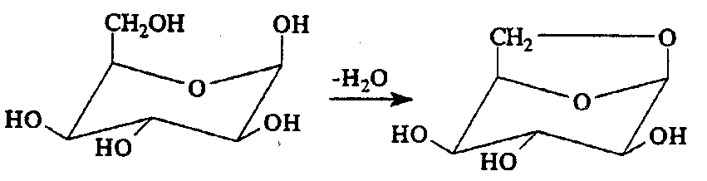Het getekende conformatie-isomeer van het -anomeer kan intramoleculaire ringsluiting ondergaan waarbij een anhydroderivaat gevormd wordt. Glucose kan zo’n reactie niet ondergaan, want daarvoor is het nodig dat de C-6 substituënt axiaal is en deze conformatie is te instabiel voor het glucosemolecuul.
3. Opgave Nylon maakt de mens of andersom
4. 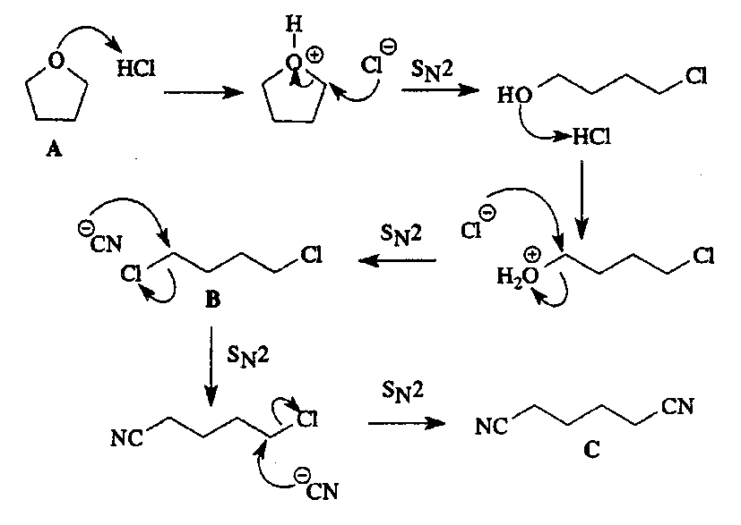Omzetting THF in hexaandinitril
5. omzetting **A** in oxonium
6. nucleofiele aanval Cl− op oxonium
7. omzetting alcohol in oxonium + tweede nucleofiele aanval Cl− op oxonium
8. tweemaal SN2 met CN−

Hydrogenering van nitril

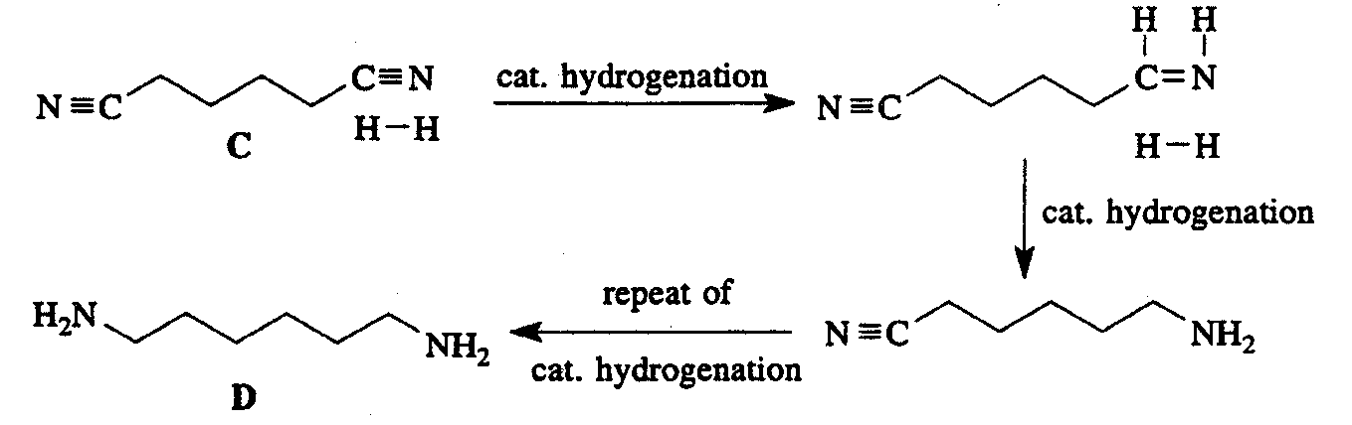

1. eerste hydrogenering tot imino (2x)
2. tweede hydrogenering tot amino (2x)

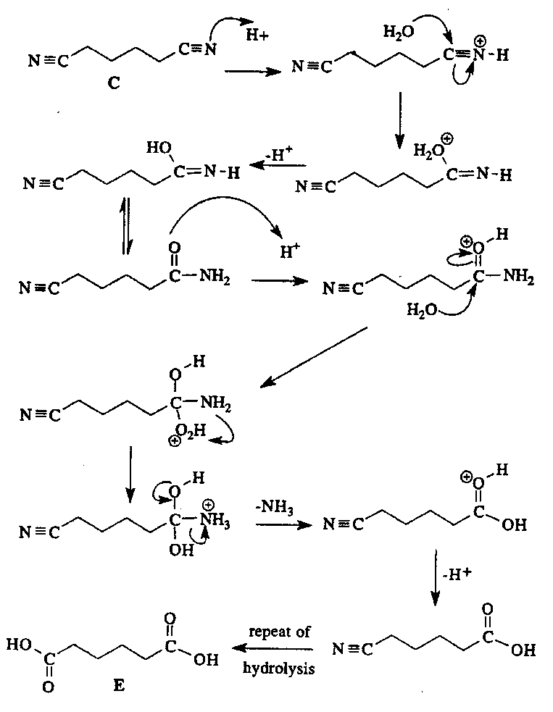

Mechanisme hydrolyse van nitril

1. protonering nitril
2. nucleofiele aanval van H2O
3. omzetting in hydroxyimine, deprotonering
4. isomerisatie naar amide
5. protonering amide

* elektrofiele aanval H2O (= vorming oxonium)
* omzetting naar ammonium

1. verlies van ammoniak
2. deprotonering, waarbij zuurgroep wordt gevormd
3. constatering dat deze stappen bij beide CN-groepen dienen te verlopen.
4. Opgave De NO-belprijs 1998
5. Het aantal valentie-elektronen van de atomen: H(1), C(4), N(5), O(6)

O2− : 2⋅6 + 1 =13*

NO: 5 + 6 = 11*

[ONO2]−: 5 + 3⋅6 + 1 = 24

CO2: 4 + 2⋅6 = 16

[HCO3−] = 1 + 4 + 3⋅6 + 1 = 24

[ONO2CO2]−: 4 + 5 + 5⋅6 + 1 = 40

(De met * aangegeven deeltjes hebben dus een oneven aantal valentie-elektronen: radicalen)

1. Het ongepaarde elektron van het superoxide zal een paar vormen met het ongepaarde elektron op het N-atoom en zo een bindend paar vormen. Dit noemt men een radicaalcombinatie(additie). Omdat N in het reactieproduct een niet-bindend paar heeft, zal het molecuul gehoekt zijn.

CO2 is een zwak Lewiszuur en peroxonitriet is een zwakke Lewisbase. We krijgen zo een zuur-basereactie. Het is lastig te voorspellen of peroxonitriet een binding zal aangaan met het niet-bindend paar op N of via O. Er zijn twee mogelijke structuren.

Radicaalcombinatie/additie en zuur-basereactie

1. Cu+ + NO2− + 2 H+ → Cu2+ + NO + H2O
2. Samenpersen van NO tot 100 atm bij 50 °C leidt tot een *disproportionering/autoredoxreactie*

volgens: 3 NO → N2O + NO2

Omdat het aantal moleculen vermindert tot 2/3 van het begin, zal ook de druk tot 2/3 van de beginwaarde terugvallen.

Omdat NO2 kan dimeriseren (het is een molecuul met een oneven aantal elektronen met een ongepaarde elektron op N) zal de druk zelfs nog meer terugvallen, d.w.z. tot minder dan 2/3 van de beginwaarde.

1. Opgave Een ordelijke ractie
2. Neem aan dat de snelheidsvergelijking de volgende vorm heeft: dan volgt uit de gegevens in de tabel dat x = 2; y = 0 en z = ½. Dus:
3. Substituëren in de gegevens van het eerste experiment levert:

0,002  =  = *k*(0,01 mol l−1)2(0,01 mol l−1)½. Dit geeft: *k* = 2⋅102 (mol L−1)2/3 h−1

Er is zo’n grote overmaat Y en Z ten opzichte van X dat de snelheidsvergelijking vereenvoudigt tot:

*s* = *k’*[X]2 waarin *k’* = *k*⋅ 2,001/2

Pseudo-tweede orde kinetiek gaat nu op.

*t*1/2 = 

1. Opgave Een aërobe bepaling
2. 2 Mn2+(aq) + O2(aq) + 4 OH−(aq) → 2 MnO2 + 2 H2O

MnO2(s) + 4 H+(aq) + 2 I−(aq) → Mn2+ + 2 H2O + I2

I2 + 2 S2O32− →S4O62−(aq) + 2 I−(aq)

1. 9,75⋅10−-3 mol L− ⋅ 0,02753 L = 2,68⋅10−4 mol

1 mol O2 ÷ 4 mol S2O32−

aantal mol O2 = 2,68⋅10−4/4 = 6,71⋅10−5

 = 8,59 massa-ppm

1. Opgave De etiketten op het potje

* **A**kaliumacetaat
* **B**natriumnitraat
* **C**ammoniumchloride
* **D**natriumcarbonaat
* **A** basische reactie: Ac− + H2O  HAc + OH− en toevoegen zoutzuur:

Ac− + H3O+ → HAc + H2O

* **B** Na+ en NO3− reageren niet met H2O ⇒ neutrale oplossing
* **C** zure reactie: NH4+ + H2O  NH3 + H3O+ en toevoegen zilvernitraatoplossing: Ag+ + Cl− → AgCl

toevoegen ammonia: AgCl + 2 NH3 → Ag(NH3)2+ + Cl−

toevoegen salpeterzuur: Ag(NH3)2+ + Cl− + 2 H3O+ → AgCl + 2 NH4+ + 2 H2O

* **D** basische reactie: CO32− + H2O  HCO3− + OH− en toevoegen zoutzuur:

2 H3O+ + CO32− → 3 H2O + CO2

1. Opgave ‘Het zuur’ van urine
2. Overmaat vitamine C: 4,0 g − 10 mg = 4,0 g

[vitamine C] = 

HZ + H2O  H3O+ + Z− *K*z = 10−4,17 = 

[H3O+]2 = 6,76**·**10−5**×**1,5**·**10−2 − 6,76**·**10−5**×**[H3O+]

[H3O+]2 + 6,76**·**10−5[H3O+] − 1,01**·**10−6 = 0

[H3O+] = 

pH = 3,01

1. pH = 6,60 ⇒ belangrijkste bufferdeeltjes: H2PO4− en HPO42−

buffer: *K*z(H2PO4−) = [H3O+]**A** ⇒ = 



 = 0,245 ⇒ *x* = [H2PO4] = 0,129 

[HPO42−] = 0,031 

1. HZ + HPO42− → Z− + H2PO4−

6,17**·**10−8 = [H3O+]**×**

[H3O+] = 5,55**·**10−7; pH = 6,26

1.  = 1,1**·**103



 = 122

Omgezet aan HZ:  = 99%

1. Opgave Een scheermesje ‘opgelost’
2. ) Fe + 2 H+ → Fe2+ + H2

) Fe2+  Fe3+ + e− |5|

MnO4 + 8 H+ + 5 e  Mn2+ + 4 H2O |1|

────────────────────────

5 Fe2+ + MnO4 + 8 H+ → 5 Fe3+ + Mn2+ + 4 H2O

iii) H2C2O4  2 CO2 + 2 H+ + 2 e |5|

MnO4 + 8 H+ + 5 e  Mn2+ + 4 H2O |2|

───────────────────────────

5 H2C2O4 + 2 MnO4 + 6 H+ → 10 CO2 + 2 Mn2+ + 8 H2O

1. 10,00 mL**×**5,00**·**102  = 0,500 mmol H2C2O4

0,500 mmol H2C2O4 ∴ **×**0,500 = 0,200 mmol MnO4

[MnO4] = 

1. 20,08 mL**×**2,05**·**102  = 0,412 mmol MnO4 ∴ 5**×**0,412 = 2,06 mmol Fe2+

2,06 mmol Fe**×**55,85  = 115,0 mg ∴ 

1. Opgave Een vluchtige route
2. **A** = N2 / **B** = NH3 / **C** = NO / **D** = NO2 **/ E** = HNO3 / **F** = NH4NO3**/ G** = N2O
3. **1.** N2 + 3 H2 → 2 NH3

**2.** N2 + O2 → 2 NO

**3.** 4 NH3 + 5 O2 → 4 NO + 6 H2O

**4.** 2 NO + O2 → 2 NO2

**5.** 4 NO2 + O2 + 2 H2O → 4 HNO3

**6.** NH3 + HNO3 → NH4NO3

**7.** NH4NO3 → N2O + 2 H2O

Een mogelijke redenering: **A**, **B**, **C**, **D** en **G** zijn allemaal gasvomig ⇒ klein-moleculaire stoffen. De molecuulformules van deze stoffen bevatten dus alleen niet‑metaalatomen. De reactanten H2, O2 en H2O zij ook moleculair ⇒ de formule van **F** bevat dus geen metaalatomen.

**F** vindt toepassing als kunstmest ⇒ **F** is een nitraat, fosfaat of sulfaat. De toepassing in explosieven wijst op nitraat. Bovendien is **A** een gasvormig element; kan dus geen fosfor of zwavel zijn: **A** moet dus stikstof zijn.

N2 reageert met H2 tot ammoniak, NH3 en met O2 tot een stikstofoxide. **F**(s) moet een nitraat zijn, een zout zonder metaalion ⇒ NH4NO3.

1. Opgave Een nucleaire aanval?
2. ClCH2CH=CHCH3 + OHÖ → HOCH2CH=CHCH3 + ClÖ
3. mechanisme 1

stap 1. ClCH2CH=CHCH3 → ¾CH2CH=CHCH3 + ClÖ

stap 2. HOÖ + ¾CH2CH=CHCH3 → HOCH2CH=CHCH3

1. 
2. Met R1 t/m R3 wordt bedoeld: H, H en CH=CHCH3
3. mechanisme 2
4. *Mechanisme 2* kan niet want het aankoppelen van het nucleofiel en het ontkoppelen van de vertrekkende groep vinden gelijktijdig aan hetzelfde Catoom plaats.

Bij *mechanisme 1* ontstaat een carbokation met mesomerie (gedelokaliseerde elektronen)

Deze grensstructuren bieden een verklaring voor de vorming van beide reactieproducten.

1. Opgave Een uitgedoofde verdunning



Bij alle drie waterstofatomen de juiste p*K*z aangegeven

1. 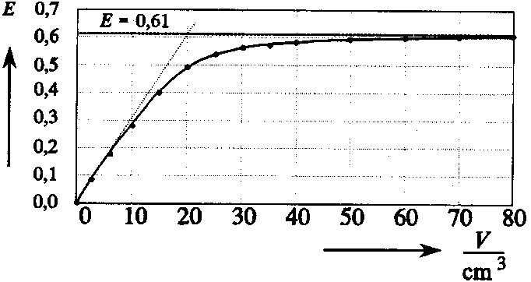

juiste raaklijn getrokken

extinctie ) concentratie; maximale extinctie = 0,61

deze extinctie ∴ (zie raaklijn in de grafiek)

(20"1)mL**×**5,00**·**103  =

0,100"0,005) mmol

1. 0,100 mmol Fe3+ ⇒ 0,100 mmol complex
2. *V* = 0 mL

[H+]= 

pH = 1,00

*V* = 80 mL

Bij 80 mL is er volledige omzetting volgens: Fe3+ + H2Z− → FeZ a+ 2 H+

1,00⋅10−4 mol Fe3+ ∴ 2,00⋅10−4 mol H+

[H+] =  ⇒ pH = 0,99

1. Maximale absorptie bij maximale hoeveelheid complex, dus bij volledige omzetting van Fe3+ in FeZ



1. Bij 20,0 mL leest men in de grafiek af: *E* = 0,49

Na evenwichtsinstelling bij 20,0 mL:



In het begin: 20,0 mL⋅5,00⋅10−3 = 0,100 mmol H2Z−

[H2Z−] = 

|  |  |  |  |  |
| --- | --- | --- | --- | --- |
|  | Fe3+ | H2Z− | FeZ | H+ |
| begin | 1,00⋅10−3 | 1,00⋅10−3 | − | 1,00⋅10−1 |
| evenwicht | 2,00⋅10−4 | 2,00⋅10−4 | 8⋅10−4 | 1,00⋅10−1 (+ 2⋅8⋅10−4) |





1. 
2. Opgave Ordenen
3. 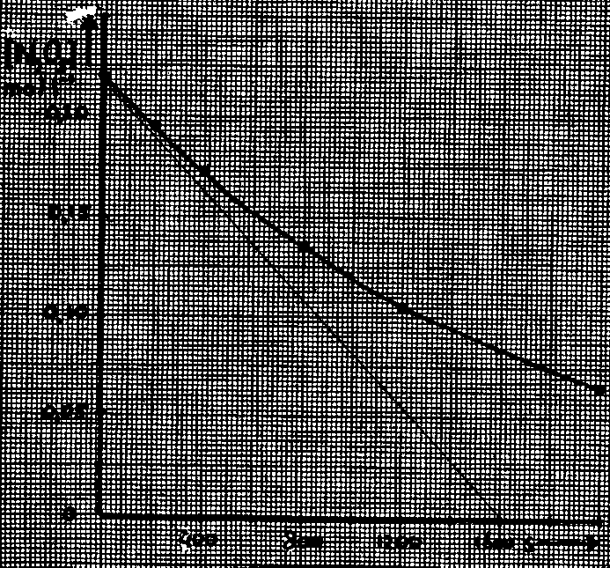Raaklijn aan de grafiek getekend vanuit x = 0 en y = 0,220

afsnede x-as: 1610 ± 100



1. Voor 1e orde reactie geldt *s* = *k*[N2O5] en 

|  |  |  |
| --- | --- | --- |
| *t* (s) |  |  |
| 200 | 0,126 | 6,30⋅10−4 |  |
| 400 | 0,246 | 6,15⋅10−4 |  |
| 800 | 0,496 | 6,20⋅10−4 |  |
| 1200 | 0,749 | 6,24⋅10−4 |  |
| 2000 | 1,235 | 6,18⋅10−4 |  |

Hieruit volgt dat *k* vrijwel constant is. Dit wijst op een 1e-orde reactie.

1.  zie 96



1. 1,00 % = 1,00⋅10−2 = (½)n

n⋅log ½ = −2,000

n = 

6,64⋅1,12⋅103 s⋅ 2,07 uur